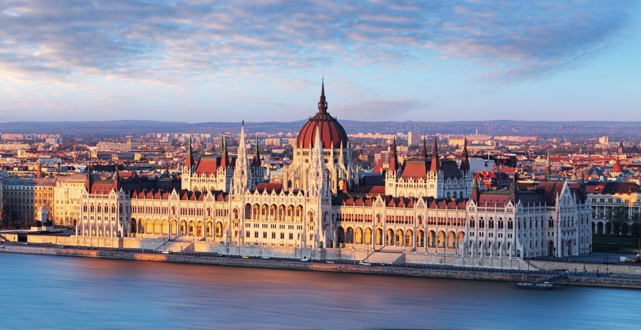
ΦΘΙΝΟΠΩΡΙΝΗ ΒΟΥΔΑΠΕΣΤΗ
ΦΑΓΗΤΟ-ΦΕΣΤΙΒΑΛ-ΚΟΚΚΙΝΟ ΚΡΑΣΙ
ΕΣΕΙΣ ΤΙ ΔΙΑΛΕΓΕΤΕ ΠΡΩΤΑ???

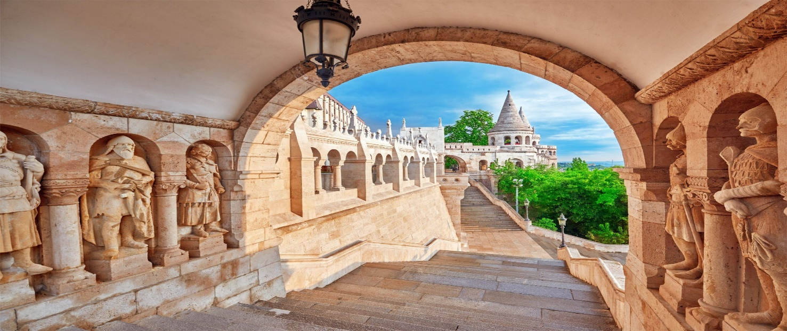
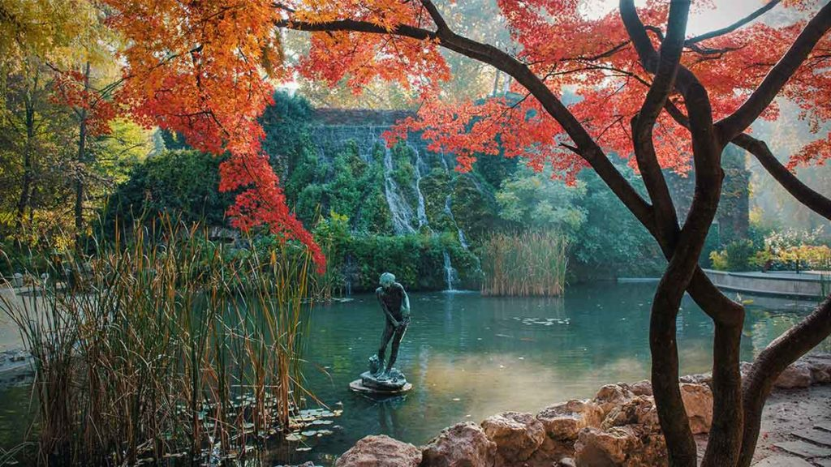
ΤΟ ΜΥΣΤΙΚΟ ΕΝΟΣ ΕΠΙΤΥΧΗΜΕΝΟΥ ΤΑΞΙΔΙΟΥ ΒΡΙΣΚΕΤΑΙ ΣΤΙΣ ΕΠΙΛΟΓΕΣ
ΚΑΙ ΑΥΤΗ Η ΠΟΛΗ ΠΡΟΣΦΕΡΕΙ ΠΟΛΛΕΣ!!
- Μπορείτε να περπατήσετε στιε ξεχωριστές γέφυρες που χωρίζουν τη Βούδα από την Πέστη
- ‘Εχετε την ευκαιρία να επισκεφτείτε τους καταπράσινους λόφους και τα εντυπωσιακά μέγαρα καθώς η πόλη προσφέρει και τα δύο
- Αδιαπραγμάτευτο ατού της πόλης η νυχτερινή της ζωή
- Σας συστήνουμε βόλτες στο Νησί της Μαργαρίτας, το στολίδι της Βουδαπέστης
- Το Κάστρο της Βούδας (πολιτισμική κληρονομιά της UNESCO), σίγουρα είναι κάτι που αξίζει να δείτε
- Αν είστε λάτρεις των Vintage συλλογών, είναι μια καλή ευκαιρία στην πόλη αυτή να τις εμπλουτίσετε
- Και το καλύτερο για το τέλος! Η πόλη έχει μοναδικό φαγητό και εξαιρετικής ποιότητας κρέας!

Εμείς σας το είπαμε! Η δύναμη της επιλογής αποκτά νόημα σε αυτή την πόλη!!

ΑΝΑΛΥΤΙΚΟ ΠΡΟΓΡΑΜΜΑ ΕΚΔΡΟΜΗΣ

1η ΗΜΕΡΑ: ΑΘΗΝΑ-ΠΤΗΣΗ ΓΙΑ ΒΟΥΔΑΠΕΣΤΗ – ΞΕΝΑΓΗΣΗ ΠΟΛΗΣ: Συγκέντρωση στο αεροδρόμιο Ελευθέριος Βενιζέλος και πτήση για την όμορφη πόλη της Βουδαπέστης. Άφιξη στην πρωτεύουσα των Μαγυάρων και ξεκινάμε την ξενάγησή μας από την Πέστη, με τη μεγάλη πλατεία των Ηρώων, και το εντυπωσιακό άγαλμα του αρχάγγελου Γαβριήλ μια εντυπωσιακή κατασκευή, όπου «φιλοξενούνται» τα αγάλματα των βασιλιάδων της χώρας. Εν συνεχεία, θα επισκεφτούμε τον Καθεδρικό Ναό του Αγίου Στεφάνου, τη μεγαλύτερη εκκλησία της Ουγγαρίας. Θα σας εντυπωσιάσει η εσωτερική διακόσμηση καθώς και το παρεκκλήσι του ναού, όπου υπάρχει διατηρημένο το δεξί χέρι του Αγίου. Έπειτα θα κατευθυνθούμε κατά μήκους του Δούναβη όπου θα θαυμάσουμε τις όμορφες γέφυρες και θα φτάσουμε στην πλευρά της Βούδας. Θα θαυμάσετε το Κάστρο, τον Πύργο των Ψαράδων και τον Ιστορικό Ναό του Αγ. Ματτία, που δεσπόζει στο Βόρειο τμήμα της συνοικίας του Κάστρου. Επόμενος σταθμός ο Λόφος του Γκέλλερτ και η Ακρόπολη ‹‹Citadella›› με το άγαλμα της Ελευθερίας και την συγκλονιστική θέα της Βούδας & της Πέστης. Μεταφορά στο ξενοδοχείο. Τακτοποίηση στα δωμάτια μας. Για το βράδυ σας προτείνουμε κρουαζιέρα στο Δούναβη.
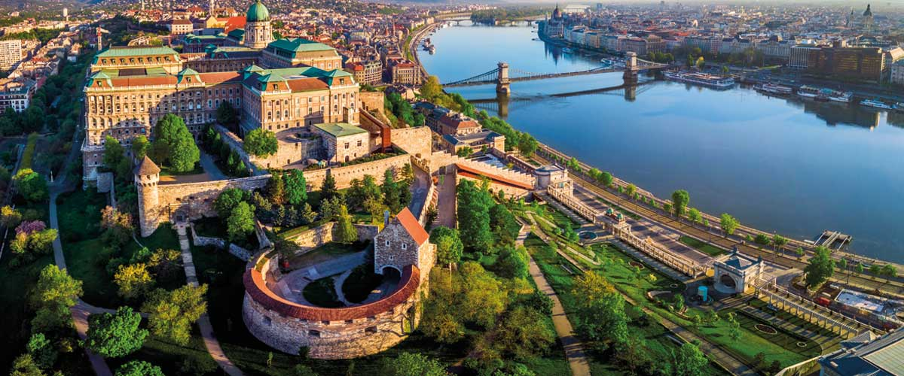

2η ΗΜΕΡΑ: ΒΟΥΔΑΠΕΣΤΗ-ΕΛΕΥΘΕΡΗ ΗΜΕΡΑ: Πρόγευμα και ημέρα ελεύθερη για να περιδιαβείτε την όμορφη πόλη ή να επισκεφθείτε τα μουσεία που σας ενδιαφέρουν. Η πόλη προσφέρει εξαιρετικές επιλογές για shopping . Για το βράδυ προτείνουμε δείπνο σε παραδοσιακή Ουγγαρέζικη ταβέρνα με τσιγγάνικα βιολιά και παραδοσιακούς χορούς.

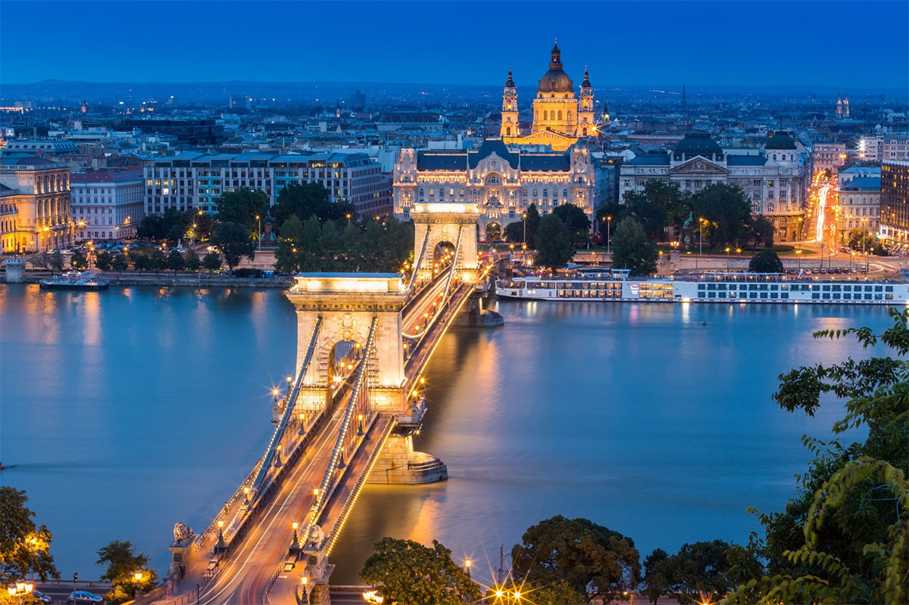
3η ΗΜΕΡΑ: ΒΟΥΔΑΠΕΣΤΗ – ΠΑΡΑΔΟΥΝΑΒΙΑ ΧΩΡΙΑ : Πρόγευμα. Αναχώρηση για την όμορφη διαδρομή στην Καμπή του Δούναβη. Πρώτος σταθμός το χωριό των καλλιτεχνών, ο Άγιος Ανδρέας, με τα γραφικά σοκάκια και τα όμορφα τουριστικά καταστήματα. Αξίζει να σημειωθεί πως η περιοχή φημίζεται για το καλό κρασί. Συνεχίζουμε για το Βίσενγκραντ, το ιστορικό αξιοθέατο της μαγευτικής Καμπής του Δούναβη. Από το άλλοτε λαμπρό και φημισμένο ανά την Ευρώπη βασιλικό ανάκτορο του, σώζονται μόνο λίγα ερείπια ενώ η αναγεννησιακού ρυθμού επίσημη αυλή υποδοχής αναστηλώθηκε με βάση τα παλιά σχέδια. Στη συνεχεία, προαιρετικά, μπορείτε απολαύσετε γεύμα σαν “βασιλιάδες” στο αναγεννησιακό εστιατόριο «Renaissance». Ακολουθεί βόλτα στην πρώτη πρωτεύουσα της Ουγγαρίας, το Έστεργκομ. Θα διασχίσουμε τη γέφυρα που ενώνει τις δύο όχθες του Δούναβη, την Ουγγαρία με την Σλοβακία για να περάσουμε στην πόλη Στούροβο της Σλοβακίας από όπου θα απολαύσουμε το θέαμα που προσφέρει ο Δούναβης και θα εντυπωσιαστούμε από τον Άγιο Στέφανο φωτισμένο στον απέναντι λόφο της Ουγγαρίας. Επιστροφή το απόγευμα στη Βουδαπέστη.

4η ΗΜΕΡΑ: ΒΟΥΔΑΠΕΣΤΗ – ΠΡΟΑΙΡΕΤΙΚΗ ΕΚΔΡΟΜΗ ΣΤΟ EGER: Πρωινό στο ξενοδοχείο μας. Σήμερα σας προτείνουμε μία ξεχωριστή εμπειρία , επισκεπτόμενοι την πανέμορφη πόλη Eger στα Ανατολικά της Ουγγαρίας. Θα επιβιβαστούμε στο τρένο και μετά από μία συναρπαστική διαδρομή θα φτάσουμε στην πανέμορφη πόλη. Θα περιηγηθούμε βλέποντας το Ιστορικό της Κέντρο με το περίφημο Φρούριο να δεσπόζει στον λόφο με τον Επισκοπικό Καθεδρικό Ναό από τον 10^{ο} αιώνα. Τα καλοδιατηρημένα μπαρόκ κτίρια , η Βασιλική, δείγμα της νεοκλασικής αρχιτεκτονικής, όπως επίσης και τα περίφημα λουτρά θα σας εντυπωσιάσουν . Για τους λάτρεις του καλού κρασιού , η πόλη φημίζεται ως ιδανικός οινολατρικός προορισμός. Το απόγευμα επιστροφή στην Βουδαπέστη.
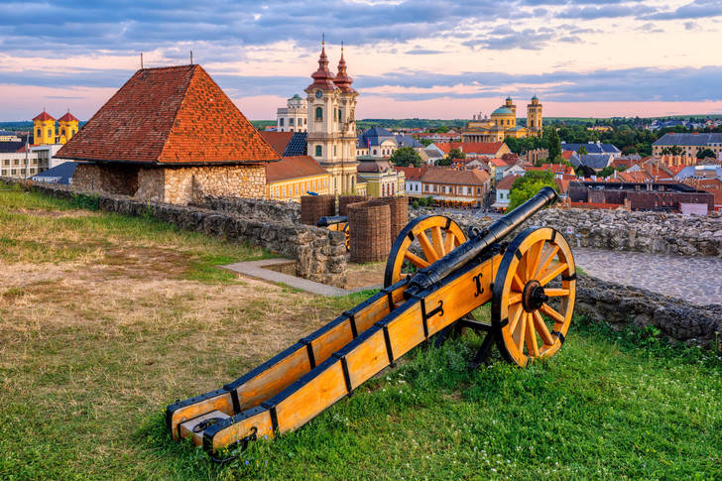

5η ΗΜΕΡΑ: ΒΟΥΔΑΠΕΣΤΗ – ΕΛΕΥΘΕΡΗ ΗΜΕΡΑ -ΠΤΗΣΗ ΓΙΑ ΤΗΝ ΑΘΗΝΑ: Μετά το πρόγευμα, ελεύθερος χρόνος , τον οποίο μπορείτε να αξιοποιήσετε επισκεπτόμενοι την πανέμορφη κλειστή αγορά. Εδώ θα έχετε την ευκαιρία να αγοράσετε το περίφημο ουγγαρέζικο σαλάμι, τα τοπικά ποτά Ούνικουμ και Παλίνκα, καθώς και τα ονομαστά τους κρασιά. Επίσης τα μουσεία της πόλης ,όπως το Εθνικό Μουσείο και το Μουσείο Ιστορίας της Τέχνης. Μην παραλείψετε να δοκιμάσετε τα γλυκά που κοσμούν τις βιτρίνες των παραδοσιακών ζαχαροπλαστείων Gerbeud και Central. Το απόγευμα θα αναχωρήσουμε για το αεροδρόμιο της Βουδαπέστης , με τις καλύτερες αναμνήσεις από την υπέροχη αυτή πόλη.

ΤΙΜΟΚΑΤΑΛΟΓΟΣ & ΑΝΑΧΩΡΗΣΕΙΣ ΠΡΟΓΡΑΜΜΑΤΟΣ
ΠΕΡΙΟΔΟΣ | ΔΙΑΡΚΕΙΑ | ΑΝΑΧ/ΣΕΙΣ | ΠΤΗΣΕΙΣ | ΞΕΝΟΔΟΧΕΙΑ | ΤΙΜΕΣ ΚΑΤΑ ΑΤΟΜΟ
 |  |  |  |  | ΕΝΗΛΙΚΑΣ ΔΙΚΛΙΝΟ | ΕΠΙΒ/ΥΝΣΗ ΜΟΝ/ΝΟΥ | ΠΑΙΔΙ 2-12 ΣΕ EXTRA ΚΡΕΒΑΤΙ | ΦΟΡΟΙ ΑΕΡ.
ΣΕΠΤΕΜΒΡΙΟΣ ΟΚΤΩΒΡΙΟΣ 2022 | 5 ημέρες | Κάθε Παρασκευή εκτός 28^{ης} Οκτωβρίου | W6 2442 ATH 10:15 - BUD 11:20  Α3 879 BUD 18:15 - ATH 21:10 | MERCURE KORONA 4*sup | 495 € | 200 € | 395 € | 180€
 |  |  |  | HOTEL MYSTERY 5* | 645 € | 300 € | 545 €

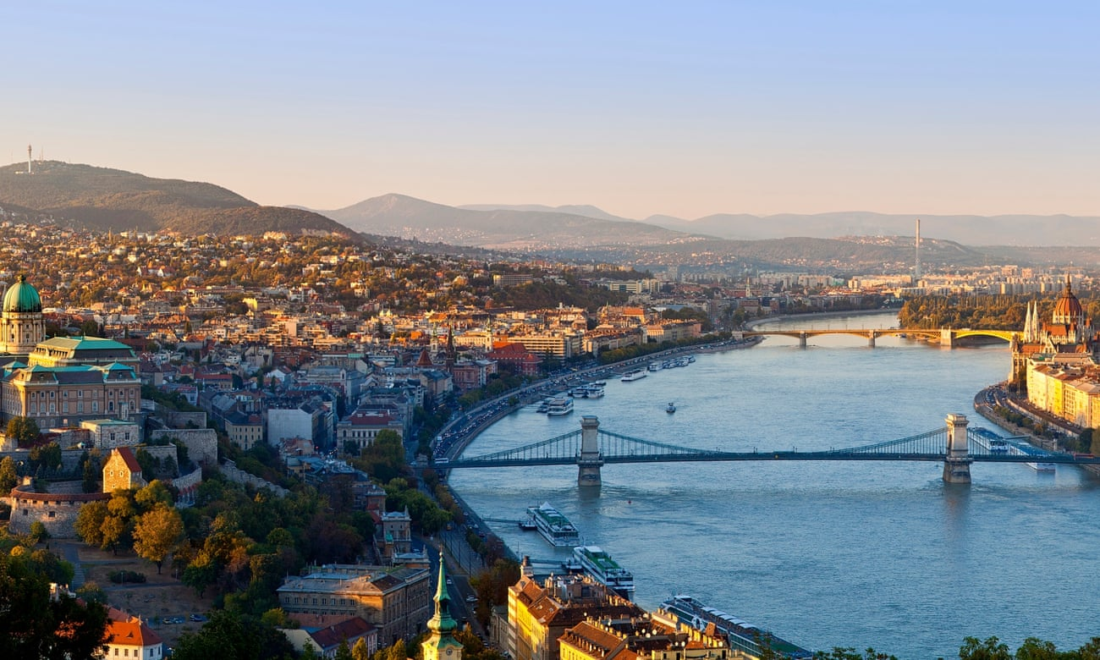

ΠΕΡΙΛΑΜΒΑΝΟΝΤΑΙ: ΔΕΝ ΠΕΡΙΛΑΜΒΑΝΟΝΤΑΙ:
- Αεροπορικά εισιτήρια Αθήνα – Βουδαπέστη – Αθήνα με απευθείας πτήσεις της Wizzair και της Aegean Airlines  - 1 αποσκευή έως 20 κιλά ανά επιβάτη  - Διαμονή σε ξενοδοχεία 4*sup, 5* της επιλογής σας με πρωινό σε μπουφέ  - Ξενάγηση της πόλης με Ελληνόφωνο ξεναγό  - Εκδρομή στα Παραδουνάβια χωριά  - Είσοδοι στον Καθεδρικό του Αγίου Στεφάνου  - Μεταφορές από/προς το αεροδρόμιο  - Ενημερωτικά έντυπα  - Ταξιδιωτική ασφάλεια αστικής ευθύνης | - Φόροι αεροδρομίων (180 €)  - Είσοδοι μουσείων, ανακτόρων  - Ό,τι αναφέρεται ως προαιρετικό η προτεινόμενο και ό,τι ρητά δεν αναγράφεται στα περιλαμβανόμενα  Σημείωση:  Οι ξεναγήσεις, εκδρομές, περιηγήσεις είναι ενδεικτικές και δύναται να αλλάξει η σειρά που θα πραγματοποιηθούν.
ΓΙΑ ΟΠΟΙΑΔΗΠΟΤΕ ΠΕΡΑΙΤΕΡΩ ΠΛΗΡΟΦΟΡΙΑ ΘΑ ΧΑΡΟΥΜΕ ΝΑ ΣΑΣ ΕΞΥΠΗΡΕΤΗΣΟΥΜΕ!!!
www.lazaristravel.com

